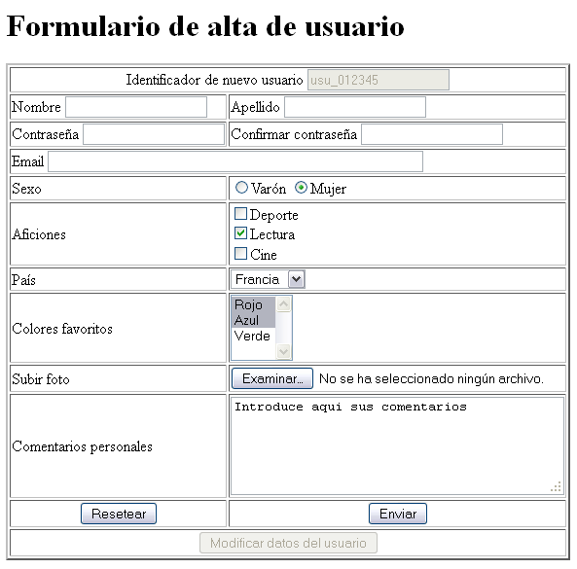

Los campos tendrán las siguientes características:

* Identificador de nuevo usuario: texto; sólo lectura; valor por defecto usu_012345
* Nombre, Apellidos y E-mail: texto
* Contraseña y Confirmar: Contraseña
* Sexo [Varón|Mujer] : botones de radio; valor por defecto seleccionado Mujer
* Aficiones [Deporte|Lectura|Cine]: cuadros de chequeo, por defecto seleccionado Lectura
* País[España|Francia|Portugal]: menú desplegable; por defecto seleccionado Francia
* Colores favoritos[Rojo|Verde|Azul]: menú desplegable de selección múltiple; por defecto Rojo y Azul
* Subir foto: tipo archivo
* Comentarios personales: área de texto con 40 columnas y 5 filas; por defecto aparecerá “Escriba aquí sus comentarios”
* Resetear: botón de reseteo
* Enviar: botón de envío
* Modificar datos del usuario: botón deshabilitado